ПРЕСС-РЕЛИЗ

Получить сведения о кадастровой стоимости просто

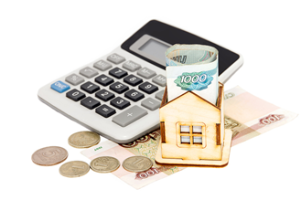
Жители Красноярского края регулярно обращаются в Кадастровую палату для получения информации, касающейся кадастровой стоимости объектов недвижимости.
Наиболее часто граждане интересуются способами получения выписки о кадастровой стоимости из Единого государственного реестра недвижимости (ЕГРН), а также сроками получения данной информации.
Сотрудники Кадастровой палаты поясняют, что сведения о кадастровой стоимости объектов недвижимости являются общедоступными и предоставляются бесплатно по запросам любых лиц в виде выписки из ЕГРН. Так, например, запросить выписку о кадастровой стоимости из ЕГРН можно в любом офисе МФЦ «Мои документы» или воспользовавшись специальным электронным сервисом на официальном сайте Росреестра.
На сегодняшний день запрос сведений в электронном виде является наиболее востребованным способом получения выписки – срок ее предоставления не превышает трех рабочих дней, при этом документ заверяется электронной подписью должностного лица и имеет такую же юридическую силу, что и бумажный.
Добавим, что если информация о кадастровой стоимости нужна для личного пользования без последующего предъявления в ту или иную инстанцию, то получить ее можно в режиме онлайн благодаря электронному сервису «Фонд данных государственной кадастровой оценки» на сайте Росреестра.
В случае несогласия с величиной кадастровой стоимости можно подать заявление о ее пересмотре в специальную комиссию по рассмотрению споров о результатах определения кадастровой стоимости, созданную при Управлении Росреестра по Красноярскому краю.
Более подробную информацию о кадастровой стоимости и порядке ее пересмотра можно получить, обратившись к электронному сервису Росреестра «Как узнать и пересмотреть кадастровую стоимость недвижимости»».

